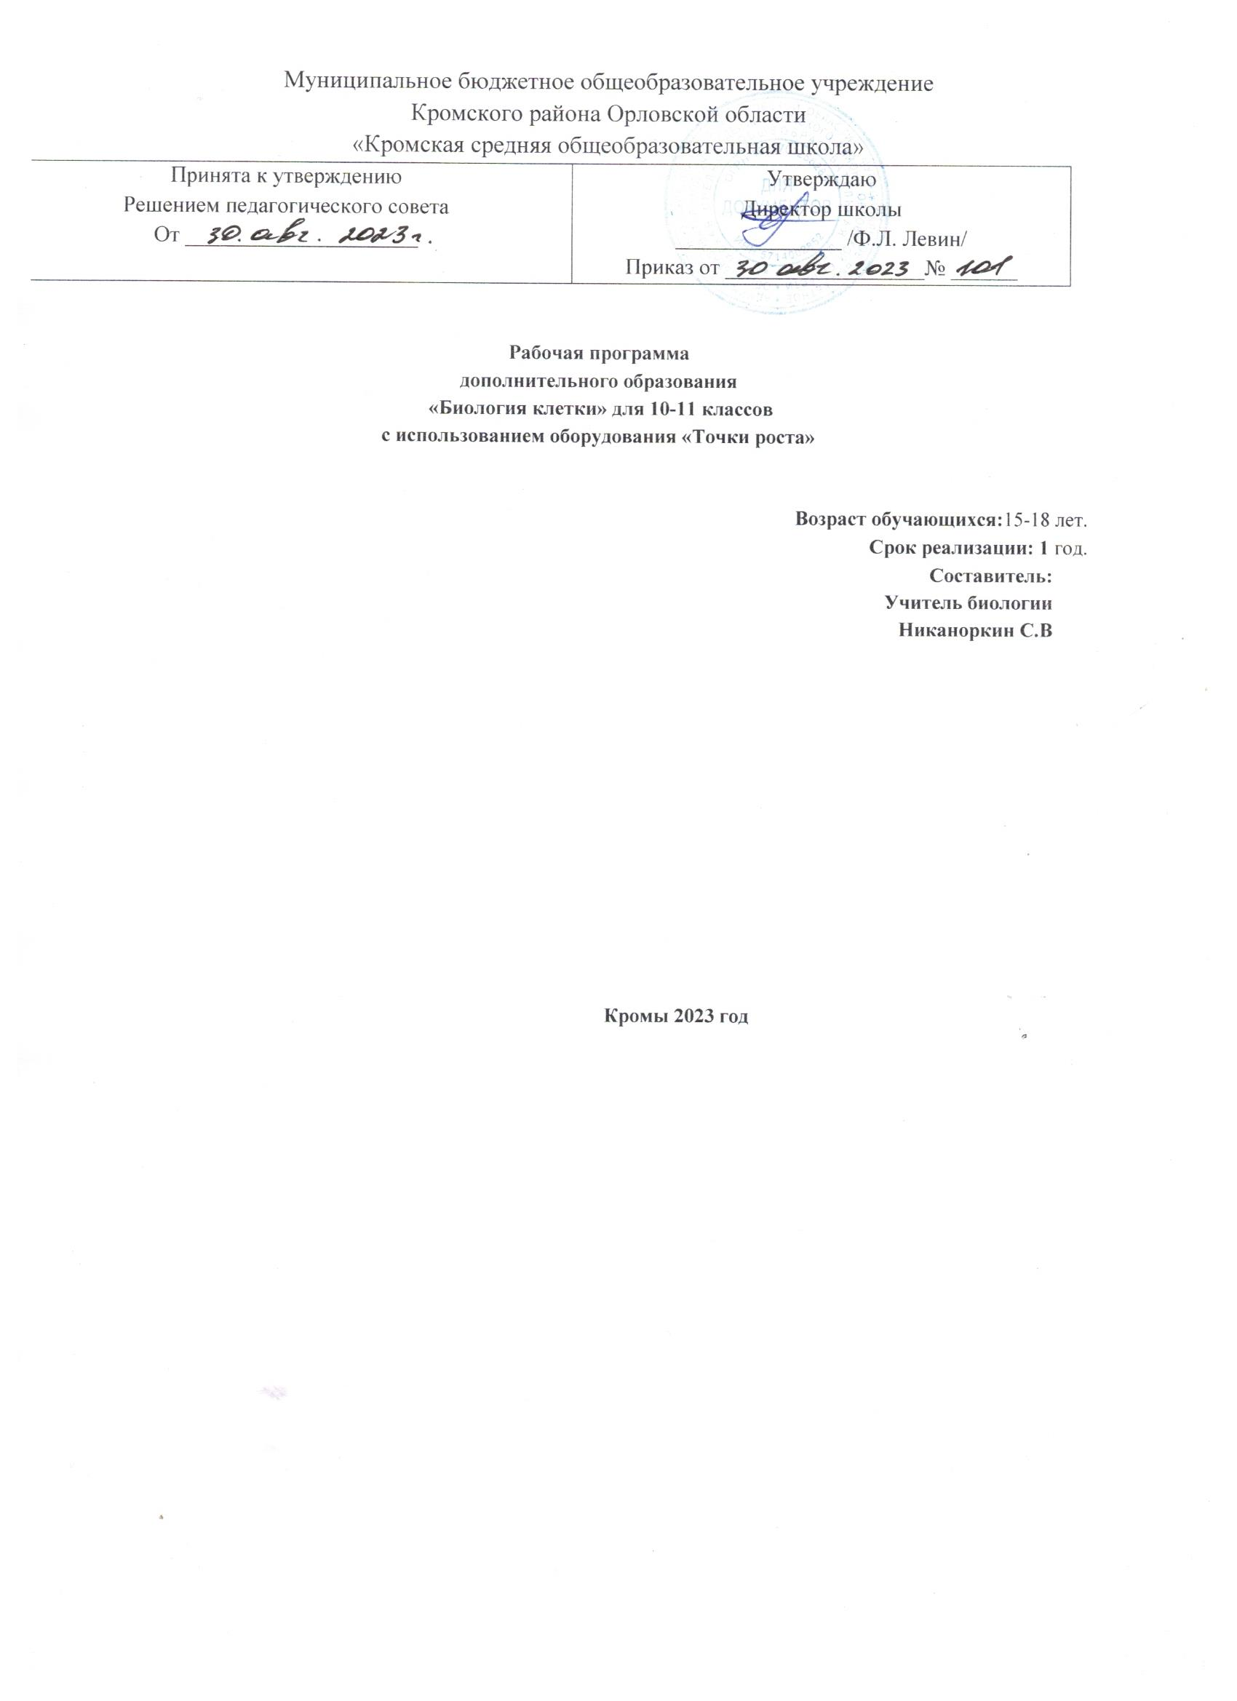

- ПОЯСНИТЕЛЬНАЯ ЗАПИСКА
Комплекс основных характеристик программы.

Направленность программы:
Дополнительная общеобразовательная общеразвивающая программа
«Биология клетки» (далее – Программа) естественно - научной направленности базового уровня предназначена для обучающихся, проявляющих интерес к биологии и проектноисследовательской деятельности. Программа направлена на расширение знаний обучающихся в области цитологии с элементами генетики, биохимии, эмбриологии, гистологии, а также подготовку к выполнению заданий, встречающихся в испытаниях различного уровня (предпрофессиональных экзаменах, конкурсах, олимпиадах, ГИА). Содержание Программы способствует формированию основ естественно - научной грамотности, расширению и систематизации знаний обучающихся по основным разделам биологической науки. Программа может быть реализована с применением дистанционных образовательных технологий, технологий смешанного обучения.
Программа составлена на основе методических рекомендаций утвержденных распоряжением Министерства просвещения РФ от 12.01.2021 №Р-6 «Об утверждении методических рекомендаций по созданию и функционированию в общеобразовательных организациях, расположенных в сельской местности и малых городах, центров образования естественно-научной и технологической направленностей».
Программа реализуется с использованием оборудования Центра образования естественнонаучной и технологической направленностей "Точка роста".
Нормативно-правовое обеспечение программы:
-Федеральный Закон «Об образовании в Российской Федерации» от 29.12.2012 N 273-ФЗ,
-Приказ Министерства просвещения РФ от 9 ноября 2018 г. № 196 «Об утверждении порядка организации и осуществления образовательной деятельности по дополнительным общеобразовательным программам»,
-Санитарно- эпидемиологические правила и нормативы СанПиН 2.4.4.3172-14 (Зарегистрировано в Минюсте России 20 августа 2014 г. N 33660),
-Письмо Министерства образования и науки РФ от 18.11.2015 г. «О направлении Методических рекомендаций по проектированию дополнительных общеразвивающих программ (включая разноуровневые)»
-Устав МБОУ «Кромская СОШ».
- Учебный план МБОУ «Кромская СОШ».

Актуальность программы
Цитология относится к фундаментальным разделам биологии, ее изучение необходимо для освоения практически всех биологических дисциплин. Строению и функционированию клеток посвящены отдельные уроки общеобразовательных курсов ботаники, зоологии, анатомии, общей биологии. Однако в школьной программе недостаточно освещены вопросы практического применения комплекса знаний о клетке. Основанные на практических примерах материалы Программы будут способствовать улучшению системных знаний о клетке как элементарной структурной и функциональной единице живого, пониманию сути процессов, происходящих в живых организмах в интеграции с основами генетики, биохимии, гистологии и эмбриологии.

Новизна программы
В процессе обучения по Программе организуется самостоятельная познавательная деятельность обучающихся, развиваются навыки самоорганизации, формирующие потребность к дальнейшему самообразованию и использованию разнообразных источников информации.
Отличительная особенность программы
Обучение по Программе поможет обучающимся повысить свой образовательный уровень, который может быть продемонстрирован при приеме в предпрофессиональные и профильные классы, а также на испытаниях различного уровня (олимпиадах, конкурсах, фестивалях, итоговой аттестации).
Цель программы – развитие у обучающихся системных представлений о клетке как основной структурной и функциональной единице всего живого в процессе интеграции цитологических, биохимических, генетических, гистологических знаний и умений.
Задачи программы:
Обучающие:
- расширить познавательный интерес к изучаемым разделам Программы;
- познакомить обучающихся с ключевыми понятиями и закономерностями, современными достижениями науки в области цитологии, основными направлениями цитологических исследований;
- сформировать у обучающихся общебиологические понятия о клеточном строении живых организмов, взаимосвязи строения и функции;
- развить навыки решения практических биологических задач.
Развивающие:
- поиск обобщенных способов решения задач, в том числе
осуществление развернутого информационного поиска;
- выход за рамки учебных предметов и осуществление целенаправленного поиска возможностей для широкого использования средств и способов действия.
Воспитательные:
- создать условия для профессиональной ориентации обучающихся;
- воспитывать научное мировоззрение обучающихся;
- способствовать формированию ответственного отношения обучающихся к окружающему миру и своему здоровью.
Адресат программы:
Программа разработана для обучающихся 15-18 лет, желающих получить знания по основам цитологии с элементами биохимии, генетики, гистологии. Набор в группы свободный. Количество обучающихся в группе 10-15чел.
Объем программы:
Программа рассчитана на 1 года обучения:
- год обучения – 34 академических часа;

Формы и режим занятий по программе
Программа реализуется 1 раз в неделю по 1 часу. Продолжительность учебных занятий установлена с учетом возрастных особенностей обучающихся, допустимой нагрузки в соответствии с санитарными нормами и правилами СП 2.4.3648-20 "Санитарноэпидемиологические требования к организациям воспитания и обучения, отдыха и оздоровления детей и молодежи".
Форма занятий:
- Теоретическое обучение (лекционные занятия);
- Практическое обучение;
- Интерактивные формы:

- ПЛАНИРУЕМЫ ЕРЕЗУЛЬТАТЫ ОСВОЕНИЯ ПРОГРАММЫ
По итогам реализации программы обучающиеся будут знать:
- основные этапы развития цитологии, основные положения клеточной теории, роль цитологии в системе биологических наук и ее прикладное значение;
- основную терминологию и методы исследований в области цитологии, устройство светового микроскопа;
- химический состав клетки, особенности строения, функционирования и деления прокариотических и эукариотических клеток;
- основные понятия цитологии, молекулярной биологии, генетики, гистологии и эмбриологии;
- алгоритмы решения практических задач.
По итогам реализации программы обучающиеся будут уметь:
- самостоятельно работать с литературой и анализировать прочитанное;
- давать краткие, четкие и логичные ответы на поставленные вопросы;
- решать типовые задания по цитологии, выполнять лабораторные работы и практические задания;
- отличать по описанию, морфологическим признакам на рисунках, микрофотографиях различные типы клеток, тканей, клеточные органоиды, клеточные включения, определять стадию жизненного цикла клетки.

- СОДЕРЖАНИЕ ПРОГРАММЫ
«БИОЛОГИЯ КЛЕТКИ» — 34 ч
Тема 1. Введение в биологию клетки (2 ч)
Задачи современной цитологии. Клеточная теория — основной закон строения живых организмов. Заслуга отечественных биологов в защите основных положений клеточной теории.
Тема 2. Общий план строения клеток живых организмов (4 ч)
Прокариоты и эукариоты. Сходство и различия. Животная и растительная эукариотическая клетка. Теории происхождения эукариотическойклетки.
Практические работы. Особенности строения клеток прокариот. Изучение молочнокислых бактерий. Особенности строения клеток эукариот.
Тема 3. Основные компоненты и органоиды клеток (13ч)
а) Мембрана и надмембранный комплекс. Современная модель строения клеточной
мембраны. Универсальный характер строения мембранывсех клеток.
Компьютерный урок.
Практическая работа. Изучение клеток водных простейших.
б) Цитоплазма и органоиды. Цитоскелет клеток — его компоненты и функции в
разных типах клеток. Мембранные органоиды клетки.
Практическая работа. Основные компоненты и органоиды клеток. Плазмолиз и деплазмолиз в клетках кожицы лука.
в) Митохондрии и хлоропласты. Типы обмена веществ в клетке. Источники энергии в
клетке Гетеротрофы и автотрофы. Основные законыбиоэнергетики в клетках. Митохондрия — энергетическая станция клетки. Современная схема синтеза АТФ. Хлоропласты и

фотосинтез. г) Рибосомы. Синтез белка. Типы и структура рибосом про- и эукариот. Основные этапы синтеза белка в эукариотической клетке.
Тема 4. Ядерный аппарат и репродукция клеток (8 ч)
а) Ядро эукариотической клетки и нуклеоид прокариот. Строение и значение ядра. Понятие о хроматине (эу- и гетерохроматин). Структура хромосом. Ядрышко — его строение и функции.
б) Жизненный цикл клетки. Репродукция (размножение) клеток. Понятие о жизненном цикле клеток — его периоды. Репликация ДНК — важнейший этап жизни клеток. Митоз — его биологическое значение. Разновидности митоза в клетках разных организмов. Понятие о «стволо-вых» клетках. Теория «стволовых клеток» — прорыв в современной биологии и медицине. Мейоз — основа генотипической, индивидуальной, комбинативной изменчивости. Биологическое значение мейоза.
Старение клеток. Рак — самое опасное заболевание человекаи других живых существ.
Практическая работы. Митоз в клетках корней лука. Митоз животной клетки. Мейоз в пыльниках цветковых растений.
Тема 5. Вирусы как неклеточная форма жизни (4 ч) Строение вирусов и их типы. Жизненный цикл вирусов (на примере вируса СПИДа илигепатита). Клетка-хозяин и вирус- паразит: стратегии взаимодействия. Современное состояние проблемы борьбы с вирусными инфекциями.
Вакцинация — достижения и проблемы.
Практическое интерактивное занятие «Неклеточные формы жизни. Вирусы».
Тема 6. Эволюция клетки (3ч)
Реакция клеток на воздействие вредных факторов среды (алкоголь, наркотики, курение, токсичные вещества, тяжелые металлы и т.д.) Обратимые и необратимые повреждения клеток. Клеточные и молекулярные механизмы повреждающего действия различных факторов наструктуру и функцию клеток.
Обобщающий семинар. Клетка — элементарная генетическая и структурно-функциональная единица живого (1 ч)
- ТЕМАТИЧЕСКОЕ ПЛАНИРОВАНИЕ
№  п/ п | Наименование разделов и тем | Количес тво часов | Количес тво п/р
 | Биология клетки
1 | Тема 1.Введение в биологию клетки | 2 | 1
2 | Тема 2.Общий план строения клеток живых организмов | 4 | 2
3 | Тема 3.Основные компоненты и органоиды клеток | 13 | 3
4 | Тема 4.Ядерный аппарат и репродукция клеток | 8 | 2
5 | Тема 5.Вирусы как неклеточная форма жизни | 4
6 | Тема 6.Элементы патологии клетки | 3
 | Итого | 34 | 8
КАЛЕНДАРНО-ТЕМАТИЧЕСКОЕ ПЛАНИРОВАНИЕ
10 -11 класс (34 часа)

№  п/п | Дата | Тема | Практическая часть | Использование оборудования Точки роста
 | Тема 1. Введение в биологию клетки ( 3ч)
1 |  | Задачи современной цитологии.
2 |  | Клеточная теория – основной закон строения живых организмов.
 | Тема 2. Общий план строения клеток живых организмов (4 ч)
3 |  | Прокариоты и эукариоты. Сходство и различия. | Л/р №1. Особенности строения клеток эукариот.
4 |  | Животная и растительная эукариотическая клетка.
5 |  | Теории происхождения эукариотической клетки.
6 |  | Особенности строения клеток прокариот. | Л/р № 2. Изучение молочнокислых бактерий.
 | Тема 3. Основные компоненты и органоиды клеток (13ч)
7 |  | Мембрана и надмембранный комплекс. | Л.р. «Сравнение диффузионной способности клеточной мембраны и клеточной оболочки» | Датчик влажности воздуха
8 |  | Современная модель строения клеточной мембраны.
9 |  | Универсальный характер строения мембраны всех клеток. | Л/р №3. Изучение клеток водных простейших.
10 |  | Цитоплазма и органоиды. | Л/р №4. Плазмолиз и деплазмолиз в клетках кожицы лука. | Микроскоп, набор для препарирования
11 |  | Цитоскелет клеток — его компоненты и функции в разных типах клеток. | Л/р №5. Основные компоненты и органоиды клеток.
12 |  | Мембранные органоиды клетки.
13 |  | Митохондрии и хлоропласты.
14 |  | Типы обмена веществ в клетке. Гетеротрофы и автотрофы.
15 |  | Источники энергии в клетке. Основные законы биоэнергетики в клетках.

16 |  | Митохондрия — энергетическая станция клетки. Современная схема синтеза АТФ.
17 |  | Хлоропласты и фотосинтез | «Газовые эффекты фотосинтеза» | Датчики кислорода, рН
18 |  | Рибосомы. Синтез белка. | Л.р. «Изучение ферментативной активности слюны» | Датчик оптической плотности
19 |  | Основные компоненты и органоиды клетки. (семинар)
Тема 4. Ядерный аппарат и репродукция клеток (8 ч)
20 |  | Ядро эукариотической клетки и нуклеоид прокариот. Строениеи значение ядра. Понятие о хроматине.
21 |  | Структура хромосом. Ядрышко — его строение и функции.
22 |  | Жизненный цикл клетки. Репродукция (размножение)клеток. Понятие о жизненном цикле клеток — его периоды. | Л/р №6. Митоз в клетках корней лука.
23 |  | Репликация ДНК — важнейший этап жизни клеток.
24 |  | Митоз — его биологическое значение. Разновидности митоза в клетках разных организмов. | Л/р. «Поведение хромосом при митотическом делении в клетках растений» | Микроскоп, набор микропрепаратов, набор для препарирования
25 |  | Понятие о «стволовых» клетках. Теория «стволовых клеток» — прорыв в современной биологии и медицине.
26 |  | Мейоз — основа генотипической, индивидуальной, комбинативной изменчивости. Биологическое значение мейоза. | Л/р «Поведение хромосом при мейотическом делении в клетках растений» | Микроскоп, набор микропрепаратов, набор дляпрепарирования
27 |  | Старение клеток. Рак — самое опасное заболевание человека и других живых существ
Тема 5. Вирусы как неклеточная форма жизни (4 ч)
28 |  | Строение вирусов и их типы. Жизненный цикл вирусов (напримере вируса СПИДа или гепатита).
29 |  | Клетка-хозяин и вирус-паразит: стратегии взаимодействия.
30 |  | Современное состояние проблемы борьбы с вирусными инфекциями. Вакцинация — достижения и проблемы.
31 |  | Практическое интерактивное занятие «Неклеточные формы жизни. Вирусы».
Тема 6. Эволюция клетки (3ч)
32 |  | Реакция клеток на воздействие вредных факторов среды .
33 |  | Клеточные и молекулярные механизмы повреждающего действия различных факторов на структуру и функцию клеток.
34 |  | Клетка — элементарная генетическая и структурно- функциональная единица живого (семинар)

